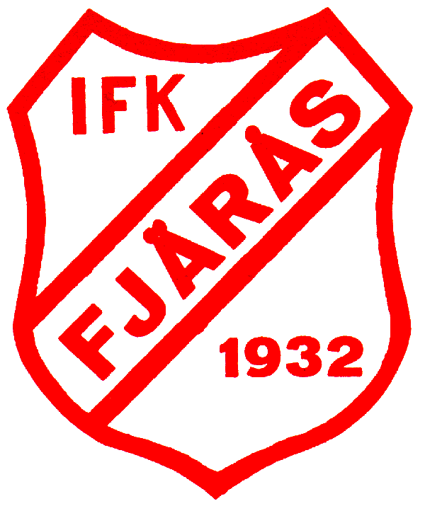
Fixardag på Lertäppa 14/4 2024
Nu är det dags för fixardag på Lertäppa inför säsongen.
Vi önskar hjälp av minst 2 personer från varje lag.

Datum: 14/4
Tid: Kl. 09:30-13:00

Arbetsledare: Det kommer vara någon från fastighetskommittén kommer att vara på plats:

Vad vi ska göra:

- Olja bänkar
- Tvätta av fikaborden
- Trimma sly i skogen
- Måla taket på altanen
- Trimma gräs runt planen och fastigheten
- Förbereda för robotgräsklippare
- Städa bollboden (om den är klar efter skadan)
- Se över och fräscha upp målen och byta 1 nät
- Städa kök
- Städa och organisera stora förrådet (om den är klar efter skadan)
- Snickra nya bänkar till båsen
- Måla pinnarna där målen parkeras
- Justera plattor spelarbåsen
- Laga bollnäten
- Såga ut bräda för dörrarna

Ta med (om ni har):

- Krattor
- Spadar
- Sekatörer
- Trimmer/röj sågar av kraftigare slag (ta med både klingor och tråd om ni har)
- Handskar

Fastighetskommittén ordnar med färg, stegar, högtryckstvätt, bräder (till båsen), Feinsåg och penslar samt övrigt material.

Vi bjuder på grillad korv, kaffe och bullar.
Nyheten läggs ut på hemsidan men ni får skicka anmälan i Laget.se för respektive lag.

Välkomna!
//Fastighetskommittén & Ungdomssektionen IFK Fjärås

